ỦY BAN NHÂN DÂN QUẬN LONG BIÊN
TRƯỜNG MẦM NON TUỔI HOA

------- ------

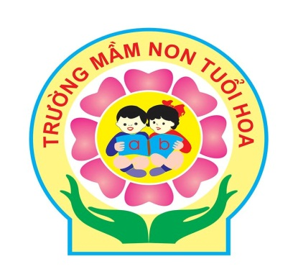
BÀI DỰ THI
Cuộc thi viết về gương điển hình tiên tiến, người tốt, việc tốt và công tác phát hiện, tuyên truyền, nhân rộng điển hình tiên tiến trong phong trào thi đua yêu nước quận Long Biên năm 2023

Tên người dự thi : Nguyễn Thị Vân
Ngày tháng năm sinh : 1/3/1991
Đơn vị công tác: Trường Mầm non Tuổi Hoa
Số ĐT : 0375888329

Long Biên, tháng 3 /2023
BÀI DỰ THI
Cuộc thi viết về gương điển hình tiên tiến, người tốt, việc tốt và công tác phát hiện, tuyên truyền, nhân rộng điển hình tiên tiến trong phong trào thi đua yêu nước quận Long Biên năm 2023

Tên người dự thi : Nguyễn Thị Vân
Ngày tháng năm sinh : 1/3/1991
Đơn vị công tác: Trường Mầm non Tuổi Hoa
Số ĐT : 0375888329

Bài viết
Cô giáo Dương Thị Trà Vinh – Giáo viên trường Mầm Non Tuổi Hoa, Người mẹ thứ hai của trẻ”.
Bác Hồ đã dạy: “Cô giáo mầm non tức là mẹ hiền thứ 2 của trẻ, muốn làm được thế thì trước hết cô giáo phải yêu trẻ. Các cháu còn nhỏ hay quấn quýt, vì vậy mà người giáo viên phải thật yêu thương bền bỉ, chịu khó mới nuôi dạy được các cháu. Dạy trẻ nhỏ cũng như trồng cây non, trồng cây non được tốt thì sau này cây lên tốt. Dạy trẻ nhỏ tốt thì sau này các cháu thành người tốt”. Với sự nỗ lực phấn đấu không mệt mỏi, lòng nhiệt tình và giàu lòng nhân ái của một giáo viên đã 30 năm cống hiến trong nghề nuôi dạy trẻ, cô giáo Dương Thị Trà Vinh trường mầm non Tuổi Hoa luôn là người mẹ thứ hai của trẻ.
Sinh ra và lớn lên tại quê hương Phúc Lợi, tốt nghiệp đại học sư phạm Hà Nội. Gần 30 năm, đó là một quãng thời gian không hề ít ỏi mà cô Dương Thị Trà Vinh cống hiến cho bậc học mầm non. Trong những thời gian đầu công tác, việc dạy học còn rất vất vả mà đồng lương lại ít ỏi, thế nhưng cô không hề nản lòng, ngược lại cô luôn chịu khó tìm tòi, học hỏi đồng nghiệp để tích lũy kiến thức cho bản thân. Đến nay, cô là một giáo viên có năng lực chuyên môn tốt, hết lòng tận tụy với công việc, sống giản dị luôn hòa đồng với mọi người, nên được đồng nghiệp kính trọng, học sinh yêu mến và phụ huynh tin tưởng.
Suốt từng đó năm làm nghề dạy học, cô được phân công nhiệm vụ chủ nhiệm, cô Vinh luôn cố gắng đem hết tình yêu thương, sự tâm huyết và kiến thức đã được học tập của mình, vượt qua mọi khó khăn, thử thách và hoàn thành xuất sắc các nhiệm vụ được giao. Một mặt không ngừng học tập trau dồi kiến thức, học hỏi kinh nghiệm từ đồng nghiệp để vận dụng vào công việc giảng dạy. Mặt khác cô luôn ân cần, tận tình trong công tác giáo dục học sinh. Cô Vinh có chia sẻ: “Tôi luôn nhớ Bác Hồ đã từng dạy: làm mẫu mực tức là thay mẹ dạy trẻ. Muốn làm được như thế thì trước hết phải yêu lấy trẻ. Các cháu nhỏ hay quấy, phải bền bỉ, chịu khó mới nuôi dạy được các cháu. Dạy trẻ cũng như trồng cây non. Trồng cây non tốt thì sau này cây lên tốt. Dạy trẻ nhỏ tốt thì sau này các cháu thành người tốt …”.Cô Trà Vinh cho rằng : “Tôi tin đây không chỉ là phương châm phấn đấu của riêng tôi mà là của tất cả những giáo viên mầm non, những người đã chọn nghê, gắn bó với nghề, yêu trẻ luôn say mê, nhiệt huyết với trẻ”.
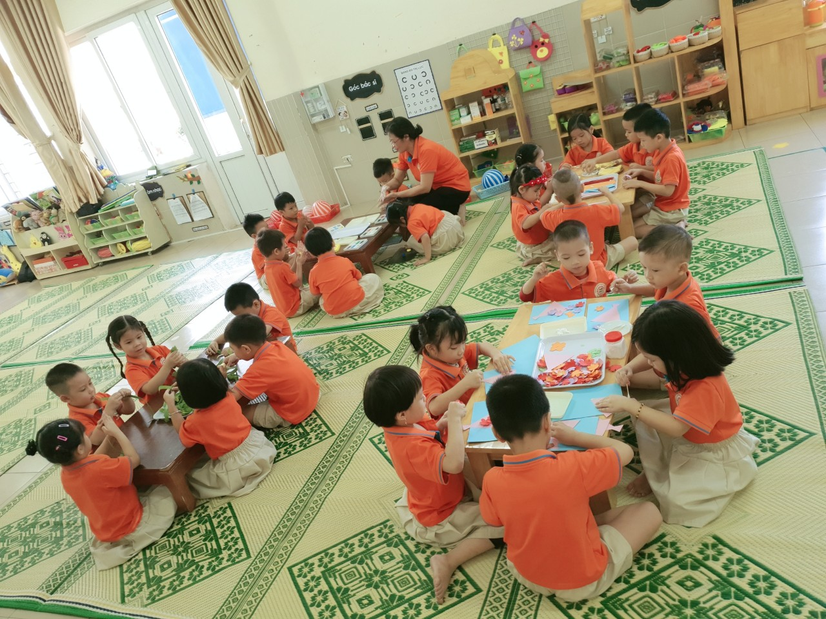
Nhờ đó mà lớp do cô chủ nhiệm luôn đạt nhiều thành tích. Tất cả các con đến lớp đều thích tham gia các hoạt động, phát huy được tính tích cực, năng động và sáng tạo trong quá trình tham gia các hoạt động học tập và vui chơi. Các con học sinh nhanh nhẹn, hồn nhiên, ngoan ngoãn và lễ phép, biết chào hỏi khi có khách đến lớp, biết cảm ơn khi được người khác giúp, biết xin lỗi khi mắc lỗi,…Nhìn những đứa trẻ rất ngoan ngoãn, lễ phép khi tôi đến lớp của cô, tôi đã hiểu được rằng sự tận tụy, nhiệt tình của cô với các con cũng được đền đáp xứng đáng. Gần 30 năm gắn bó với nghề dạy học, cô Dương Thị Trà Vinh luôn ý thức được vai trò, trách nhiệm cũng như những yêu cầu về đạo đức nghề nghiệp của một cô giáo mầm non. Ngoài kiến thức về chuyên môn, nghiệp vụ thì điều quan trọng nhất mà một giáo viên mầm non phải có đó là tình thương yêu, lòng nhân ái, tính chịu khó, kiên trì,… Bởi lẽ, các con ở lứa tuổi mầm non là lứa tuổi các cháu rất hiếu động, tinh nghịch và rất dễ bắt chước người lớn. Vì vậy, để hình thành nên những thói quen, nhân cách tốt cho trẻ thì cô giáo cũng phải có đạo đức trong sáng, lối sống lành mạnh, trung thực, giàu lòng nhân ái, lời nói, sự giao tiếp, thái độ, cách đi đứng, cách ứng xử với đồng nghiệp, với phụ huynh đặc biệt là với trẻ,… sao cho chuẩn mực và luôn luôn phải là tấm gương sáng cho học sinh noi theo. Cô Vinh từng nói: “Làm cô giáo mầm non không chỉ dạy mà còn phải dỗ các cháu, phải yêu thương trẻ như người mẹ hiền thì trẻ mới yêu thích đến lớp và hứng thú tham gia các hoạt động do cô tổ chức ”. Và tôi tin rằng, đây không chỉ là phương châm phấn đấu của riêng cô Vinh, mà là của tất cả những giáo viên mầm non, những người đã chọn nghề, gắn bó với con trẻ và luôn say mê, nhiệt huyết với nghề. Nụ cười tươi, ánh mắt trìu mến lúc nào cũng hiện trên khuôn mặt cô giáo Vinh khiến phụ huynh đều rất yên tâm công tác. Cô chăm chút các cháu mới đến lớp còn nhút nhát hay những cháu hay quấy khóc như là một sở trường và năng khiếu của cô… Trên cương vị là một cô giáo, cô đã dành trọn tình yêu thương cho những tâm hồn ngây thơ và trong sáng. Hình như cô chưa bao giờ nói nặng lời với các cháu học sinh. Với cô, tất cả đều là sự cảm thông và yêu thương và chân thành. Ở đâu trên mảnh đất Long Biên, mọi người cũng nhắc đến cô, dành cho cô những lời khen ngợi chân thành nhất. Trong thời gian cô Vinh làm giáo viên ở trường, cô luôn nhiệt tình và đi đầu trong công việc, thực hiện tốt các phong trào thi đua, các cuộc vận động do trường phát động, tham gia vào các hội thi như: hội thi giáo viên dạy giỏi, hội thi làm đồ dùng học tập,... Bản thân cô luôn cố gắng thực hiện tốt các hoạt động của nhà trường, có nhiều tiết dạy hay và sáng tạo. Cô luôn nhắc nhở, động viên các giáo viên trong tổ 1 thực hiện tốt quy chế chuyên môn.
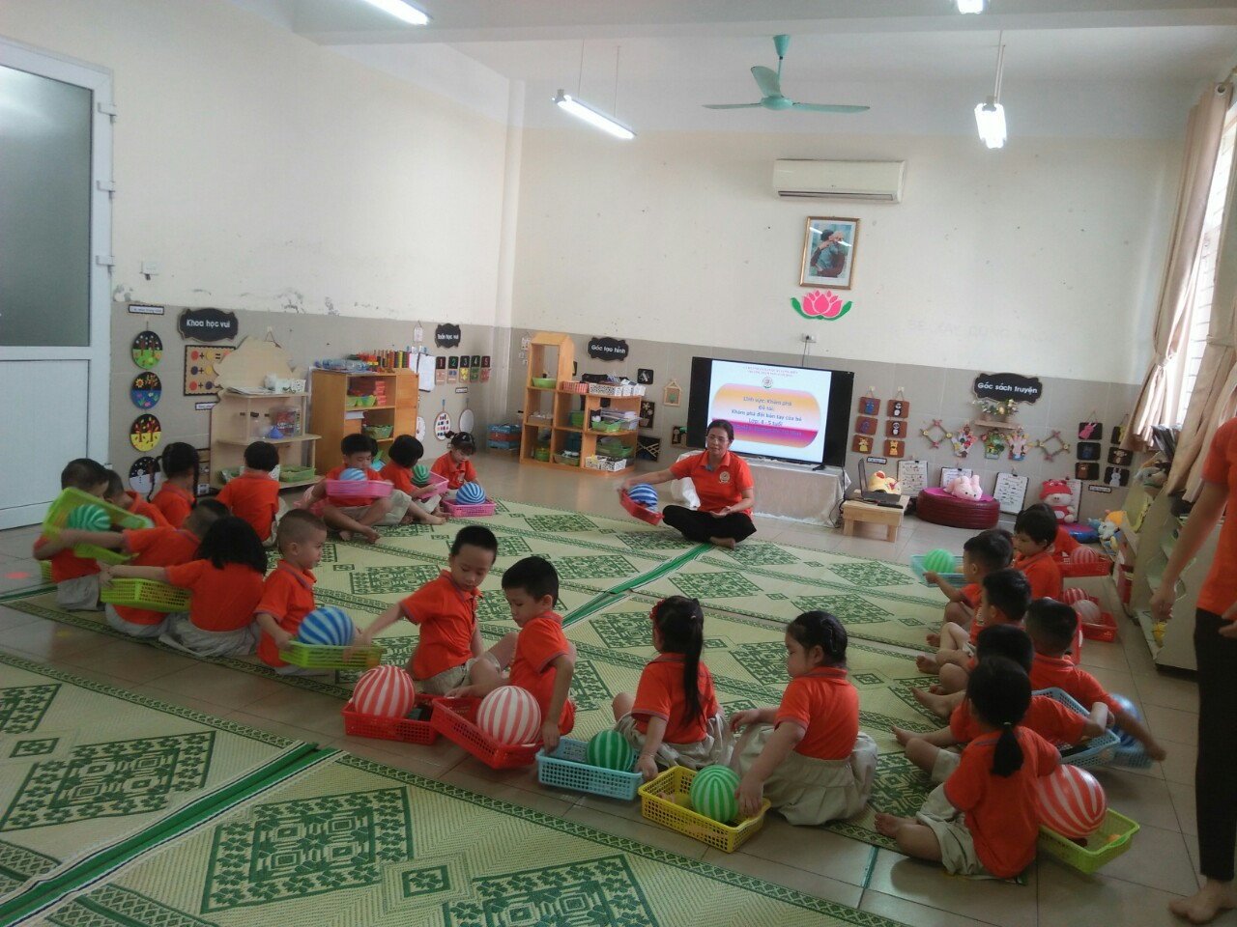
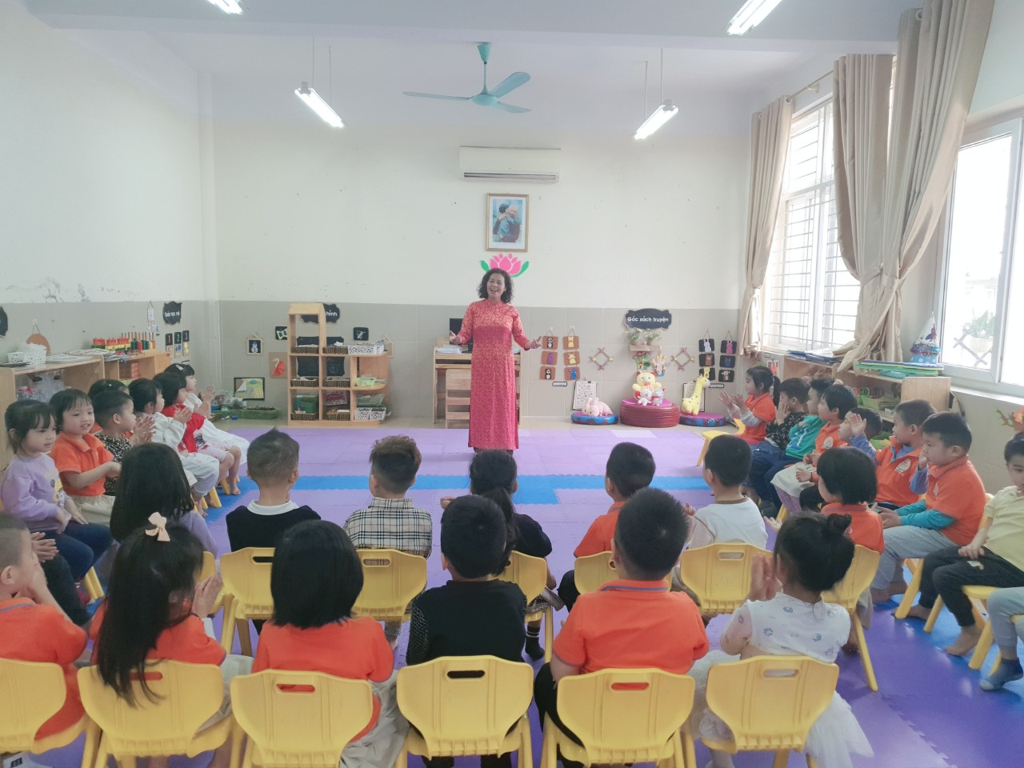
Tuy cô Vinh đã có tuổi nhưng với sự cần mẫn, chăm chỉ chịu khó học hỏi của cô đã đạt được ghi nhận bằng những kết quả đáng khích lệ, nhiều năm liền đạt danh hiệu Lao động tiên tiến và hàng năm đều đạt giáo viên dạy giỏi cấp trường. Mặc dù đạt được những thành tích đó nhưng cô không bao giờ tự kiêu, không cho là mình giỏi, mà cô luôn khiêm tốn với đồng nghiệp, tận tình chỉ bảo những cô giáo mới vào nghề như tôi. Đối với tập thể sư phạm nhà trường, cô thật sự là người dễ gần, thân thiện, sống tình cảm chân tình, luôn quan tâm chia sẻ với đồng chí đồng nghiệp. Với hàng xóm, láng giềng cô luôn quan tâm, giúp đỡ mọi người khi gặp khó khăn, tích cực cùng nhân dân trong tiểu khu xây dựng khu dân cư văn hóa. Trong cuộc sống gia đình cô là người mẹ hiền, vợ tốt, con dâu thảo, lúc nào cũng quan chăm sóc nuôi con cái nên người, thành đạt trong cuộc sống. Gia đình cô sống hòa thuận, yêu thương, chan hòa với mọi người. Vì vậy, mỗi khi nhắc đến cô Vinh, mọi người đều hết lời khen ngợi cô.
Cô có lối sống trong sáng, giản dị, hòa nhã, đoàn kết, thân ái với mọi người. Với cô, học tập và làm theo tư tưởng tấm gương đạo đức, phong cách Hồ Chí Minh là bằng những việc làm cụ thể trong công việc cũng như trong cuộc sống. Nuôi dạy các con chăm ngoan, học giỏi, xây dựng nếp sống gia đình văn hóa, dành nhiều thành tích trong sự nghiệp “trồng người”. Đó là những gì mà tôi và các đồng nghiệp trong trường đã nhìn thấy và cảm nhận được từ cô Dương Thị Trà vinh. Cô Vinh – giáo viên của Trường Mầm non Tuổi Hoa xứng đáng là một tấm gương sáng cho mọi người học tập và noi theo, đặc biệt là những cô giáo trẻ ngày nay.
Người viết

Nguyễn Thị Vân

